Муниципальное бюджетное общеобразовательное учреждение
«Верхнеусинская СШ»

Конспект открытого занятия по физической культуре в старшей группе ««Физкультурой заниматься нам не лень, с ней мы дружим каждый день»

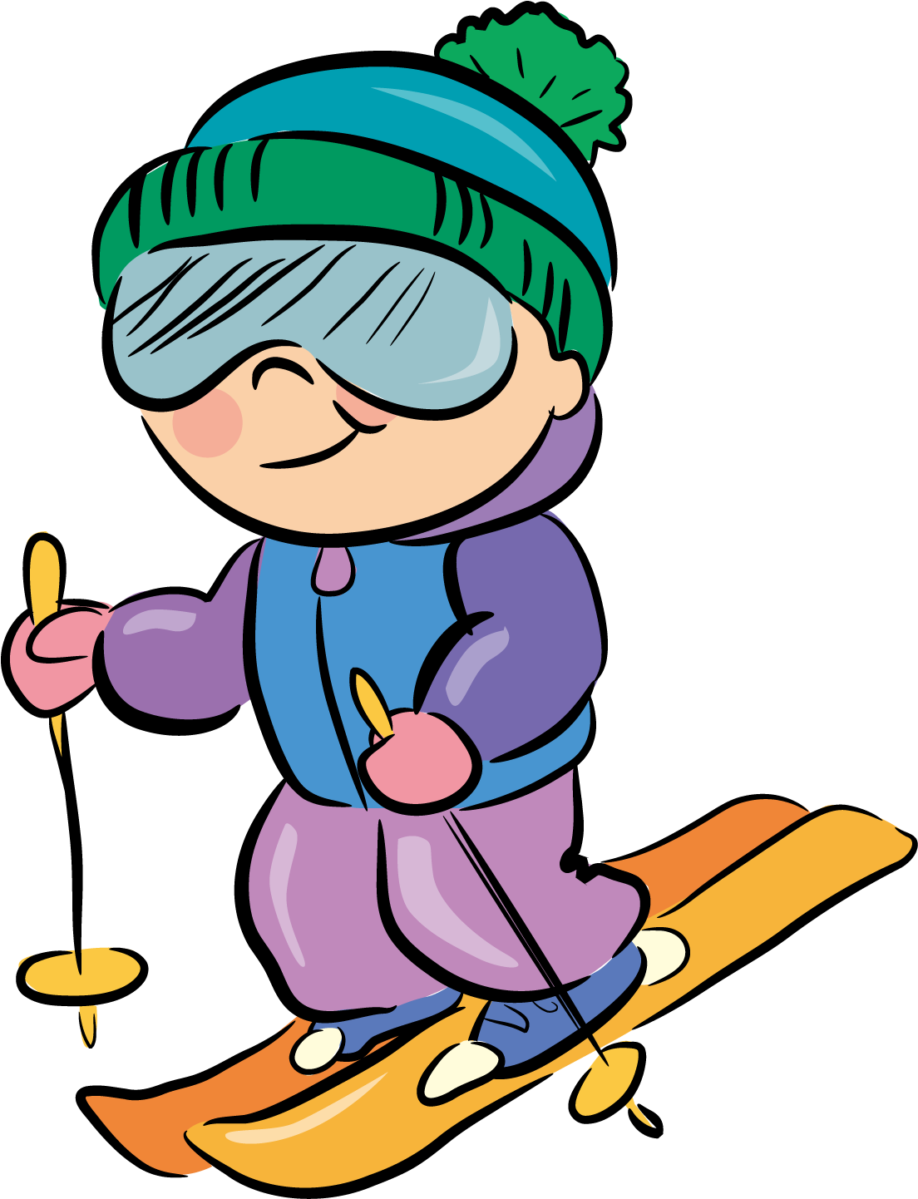
Разработала: Инструктор
по физической культуре:
Струкова Марина Сергеевна

с. Верхнеусинское
2021 г.

Цель: способствовать развитию физических качеств детей.
Задачи: 1) Оздоровительные
- Формировать правильную осанку детей во время ходьбы, бега, упражнений;
- Укреплять мышцы ног и свода стопы в ходе выполнения упражнений.
2) Образовательные
- Закрепить навыки ходьбы на носках, на пятках;
- Упражнять в беге на носочках;
- Совершенствовать умение сохранять равновесие при ходьбе по повышенной опоре и прыжках на двух ногах через канат;
- Развивать внимание, быстроту, ловкость, силу, чувство ритма;
-Закрепить знания о спортивной форме одежды;
- Закреплять навыки соблюдения правил эстафеты;
3) Воспитательные
- Воспитывать интерес и любовь к занятиям физической культурой и подвижным играм;
- Создать благоприятную обстановку на занятии.
Тип занятия: традиционный
Место проведения: спортивный зал
Методы: наглядно - зрительный, игровой (практический)
Приемы: объяснение, уточнение, оценка, вопрос.
Оборудование: гимнастическая скамейка, канат, мячи, кегли, клюшки, лыжные палки, музыкальное сопровождение, ИКТ.
Планируемые результаты: ходить и бегать легко, ритмично, сохранять правильную осанку, направление и темп; Сохранять равновесие при ходьбе по повышенной опоре и прыжках на двух ногах через канат; Развивать внимание, быстроту и ловкость; Выполнять упражнения на статическое и динамическое равновесие.

Ход занятия
I. Вводная часть
Дети проходят в спортивный зал, строятся в одну шеренгу. Физ.инструктор проверяет готовность детей к занятию. Приветствие.
Физ. инструктор: Здравствуйте Ребята, посмотрите на занятии у нас сегодня гости. Давайте дружно поздороваемся! (Здравствуйте)
Физ. инструктор: Группа равняйсь! Смирно! Направо! Идём по кругу шагом-Марш!
Друг за другом мы шагаем
Прямо по дорожке,
Хорошенько поднимаем
Выше наши ножки.
– Шагаем, соблюдая дистанцию, спинки ровные, работаем ручками (2 круга);
– Ходьба на носках, руки прямые вверх, смотрим вперёд (1 круг);
– Руки на поясе, ходьба с высоким подниманием колена (1 круг);
– Руки за голову, ходьба на пяточках (1 круг);
– Идём обычным шагом, восстанавливаем дыхание, вдох-выдох (1 круг);
– Бег в лёгком темпе, соблюдая дистанцию (2 круга);
– Бег в лёгком темпе, соблюдая дистанцию (1 круг);
– Идём обычным шагом, восстанавливаем дыхание, вдох-выдох (2 круга).
К вам в гости сегодня пришла Юлайка и она хочет провести с вами разминку.
II часть. Разминка с Юлайкой
Общеразвивающие упражнения.
- И. п. — основная стойка, руки согнуты к плечам. 1-4 — круговые
движения руками вперед; 5-8 — то же назад (5—6 раз).
- И. п. — стойка ноги на ширине плеч, руки согнуты за головой, i —
поворот вправо (влево), отвести правую руку в сторону; 2 — исходное
положение (6-8 раз),
- И. п. — стойка ноги на ширине плеч, руки на пояс. 1 — руки в
стороны; 2 — наклон вперед, коснуться пальцами рук пола у правой
(левой) ноги; 3 — выпрямиться, руки в стороны; 4 — исходное положение (6 раз).
- И. л. — основная стойка, руки на пояс. 1 — правую ногу в сторону
на носок, руки в стороны; 2 — руки вверх, хлопок над головой; 3 — ру
ки в стороны; 4 — исходное положение. То же влево (6-8 раз).
- И. п. — лежа на спине, ноги прямые вместе, руки за головой. I —
поднять правую (левую) ногу вверх-вперед, хлопнуть в ладоши под ко
леном; 2 — исходное положение (6-8 раз).
- И. п. — основная стойка, руки вдоль туловища. Прыжки на двух но
гах с хлопками перед собой и за спиной (на счет «1—8»), повторить 3 раза.
Молодцы ребята, вы хорошо справились с разминкой. Юлайки очень понравилось как вы занимались.
III Основные виды движений
- Прыжки на двух ногах через шнур справа и слева попеременно,
энергично отталкиваясь от пола.
- Ходьба по гимнастической скамейке боком приставным шагом, на
середине присесть, руки вперед, выпрямиться и пройти дальше.
Упражнение в равновесии. Главное — сохранять устойчивое равновесие и осанку (голову и спину держать прямо). Страховка физ.инструктором обязательна.
Для упражнений в прыжках канат кладем вдоль зала (длина шнура 4-5 м) и предлагает выполнить прыжки через канат, продвигаясь вперед и прыгая попеременно на двух ногах.
Юлайка хочет поиграть с вами в эстафеты, ребята, а вы знаете какая одежда у хоккеиста?
Игра-эстафета «Хоккеист»
Ребята, для эстафеты нам нужно поделиться на две команды. Прямо перед каждой командой, на полу, лежит клюшка и мяч. Вам необходимо провести мяч вокруг кеглей при помощи клюшки.
Дети выполняют игру-эстафету.
Игра-эстафета «Футболист»
Прямо перед каждой командой, на полу лежит мяч. Вам необходимо поочереди мячом сбить кегли.
Дети выполняют игру-эстафету.
Игра-эстафета «Лыжник»
Необходимо взять лыжные палки, одеть шапку и добежать до кегли и обратно.
Дети выполняют игру-эстафету.

IV Заключительная часть
Физ.инструктор. Вот и закончилось наше занятие. Вы сегодня большие молодцы. Ребята, а что нового вы узнали сегодня? Чем вы занимались на занятии? Здоровье – бесценный дар природы, его надо беречь и укреплять. Надеюсь, что все получили заряд бодрости и энергии. Желаю всем чаще играть в подвижные игры, бегать и прыгать и не забывать, по утрам, делать зарядку, тогда вы все вырастете ловкими, сильными, здоровыми.

